ПАМЯТКА РОДИТЕЛЯМ

***УВАЖАЕМЫЕ РОДИТЕЛИ!***

Эта памятка предназначена для Вас, поскольку Вы – самый близкий для ребенка человек, который может помочь предотвратить насилие и посягательства на половую неприкосновенность детей и подростков.

ИЗБЕЖАТЬ НАСИЛИЯ МОЖНО, НО ДЛЯ ЭТОГО ПОМОГИТЕ РЕБЕНКУ УСВОИТЬ **«ПРАВИЛО СЕМИ НЕЛЬЗЯ»:**

1. Нельзя разговаривать с незнакомцами на улице и впускать их в дом.

2. Нельзя заходить в подъезд и лифт с незнакомым мужчиной. Лучше дождаться любого другого взрослого или войти с любой женщиной.

3. Нельзя без старших (родителей, учителей, взрослых родственников) садиться в чужую машину.

4. Нельзя принимать подарки от незнакомых людей и соглашаться на их предложение пойти к ним домой или еще куда-либо.

5. Нельзя задерживаться на улице одному, особенно с наступлением темноты.

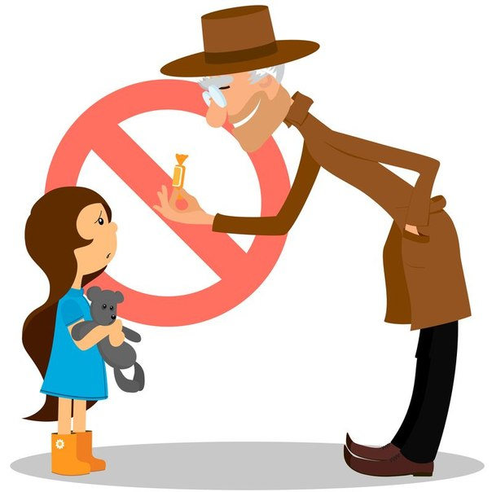6. Нельзя открывать двери в квартиру, если дома нет взрослых (незнакомец может попросить воды, попросить разрешения позвонить по телефону, написать записку родителям, передать документы).

7. Нельзя контактировать с «группой риска» (алкоголики, пьяницы, наркоманы, судимые и т.д.), даже если это соседи по подъезду или дальние родственники.

***Объясните, что в случае опасности так вести себя не только не стыдно, а просто необходимо!***

**Научите ребенка всегда отвечать «НЕТ!»**:

1. Если ему предлагают зайти в гости или подвезти до дома, пусть даже это соседи.

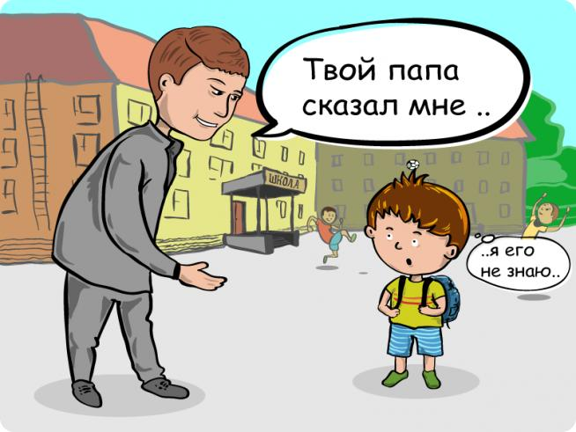2. Если за ним в школу или детский сад пришел посторонний, а родители не предупреждали об этом заранее.

3. Если в отсутствие родителей пришел незнакомый (малознакомый) человек и просит впустить его в квартиру.

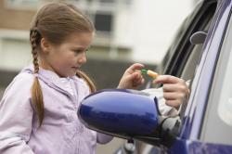4. Если незнакомец угощает чем-нибудь с целью познакомиться и провести с ребенком время.

5. Если незнакомец просит показать нужную улицу или поднести сумку, проводить к магазину.

**ПУСТЬ РЕБЕНОК ЗАУЧИТ НЕСКОЛЬКО ФРАЗ:**

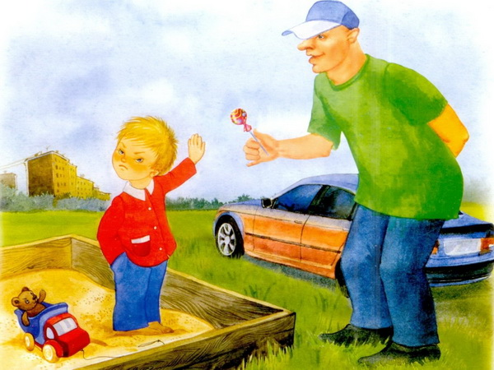1. Спасибо, но мне родители запрещают ходить в гости к незнакомым.

2. Извините, но я никуда не пойду.

3. Отстаньте от меня, а то я буду кричать.

**Куда обратиться за помощью:**

**102 – вызов полиции**

Городское общественное объединение по предупреждению жестокого обращения с детьми «Дети – не для насилия» оказывает помощь и поддержку детям, пострадавшим от насилия, и их родителям. Телефон объединения: **8-017-283-13-26**

Телефон доверия круглосуточной линии экстренной психологической помощи для детей и подростков: **8-017-246-03-03**